# http://zhao-server.cn/h-nd-77.html

Materials Studio是美国Accelrys公司生产的新一代材料计算软件，它是商业软件哦。

在天河系统上如果用户希望使用它，请安装使用正版软件。

结合slurm的作业管理系统，可以使用我们编写的 ms-th-1A.sh 脚本提交任务。

这个脚本的使用方法为：

yhbatch -N NNODES -n NPROCS -p PARTITION ms-th-1A.sh server seedname

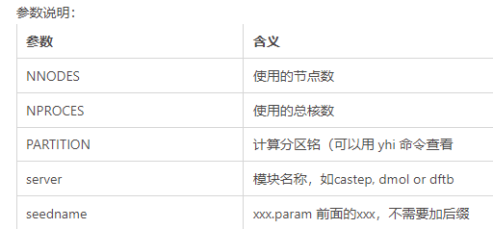

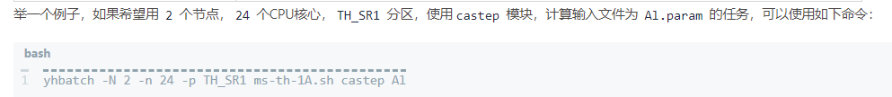

yhbatch -N 2 -n 24 -p TH_SR1 ms-th-1A.sh castep Al

#https://www.bilibili.com/video/BV1Bg411C7sG/?spm_id_from=333.337.search-card.all.click&vd_source=5dfd86d0bbee5a2798d63e9154215648

脚本如何使用

MS脚本perl，是对软件基本功能的扩展

可以建模



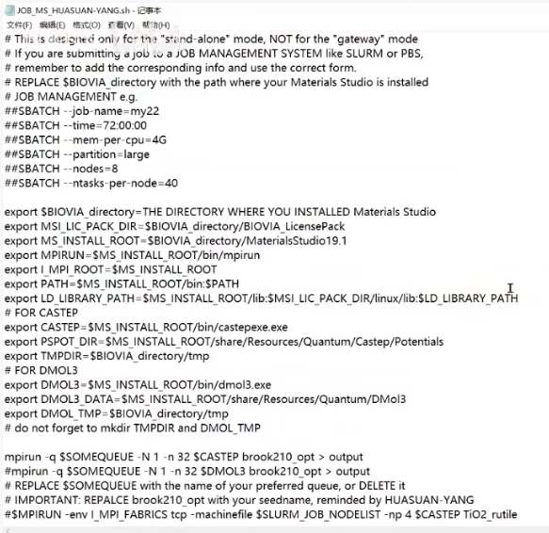

两种提交任务的方式

1、stand-alone

2、gateway，部分超算中心不支持！！

#!/bin/bash

#SBATCH --job-name=sl_ms #作业名任取

#SBATCH --partition=debug #指定分区

#SBATCH --nodes=1 #节点数量N

#SBATCH --ntasks=40 #总核数n

#SBATCH --ntasks-per-node=40 #每个节点的核数

#SBATCH --time=1-23:59:59 #最大运行时间day-h:min:sec

#SBATCH --output=out.job%j #输出文件

#SBATCH --error=err.job%j #报错信息

# 环境变量

echo "make environment values…"

export $BIOVIA_directory=/opt/BIOVIA/

export MSI_LIC_PARK_DIR=$BIOVIA_directory/BIOVIA_LicensePack

export MS_INSTALL_ROOT=$BIOVIA_directory/MaterialsStudio20.1

export MPIRUN=$MS_INSTALL_ROOT/bin/mpirun

export I_MPI_ROOT=$MS_INSTALL_ROOT

export PATH=$MS_INSTALL_ROOT/bin:$PATH

export LD_LIBRARY_PATH=$MS_INSTALL_ROOT/lib:$MSI_LIC_PARK_DIR/linux/lib:$LD_LIBRARY_PATH

# for Castep

export CASTEP=$MS_INSTALL_ROOT/bin/castepexe.exe

export PSPOT_DIR=$MS_INSTALL_ROOT/share/Resources/Quantum/Castep/Potentials

export TMPDIR=$BIOVIA_directory/tmp

# for Dmol3

export DMOL3=$MS_INSTALL_ROOT/bin/dmol3.exe

export DMOL3_DATA=$MS_INSTALL_ROOT/share/Resources/Quantum/DMol3

export DMOL_TMP=$BIOVIA_directory/tmp

# do not forget to mkdir TMPDir and DMOL_TMP

#----------------------------------------------------------#

echo "The job "${SLURM_JOB_ID}" is submit to group: "${SLURM_JOB_PARTITION}

echo "Running with node(s): "${SLURM_JOB_NODELIST}

#----------------------------------------------------------#

mpirun -n ${SLURM_NTASKS} $CASTEP brook210_opt > output

#----------------------------------------------------------#

echo "The job "${SLURM_JOB_ID}" is finished by Slurm system. "

#----------------------------------------------------------#

echo "SLURM_JOB_ID = "${SLURM_JOB_ID}#：作业的唯一标识符。

echo "SLURM_JOB_NAME = "${SLURM_JOB_NAME}#：作业的名称。

echo "SLURM_JOB_PARTITION = "${SLURM_JOB_PARTITION}#：作业所分配的分区。

echo "SLURM_NTASKS = "${SLURM_NTASKS}#：作业中的总任务数。

echo "SLURM_NTASKS_PER_NODE = "${SLURM_NTASKS_PER_NODE}#：每个节点上的任务数。

echo "SLURM_JOB_CPUS_PER_NODE = "${SLURM_JOB_CPUS_PER_NODE}#：每个节点上的 CPU 数。

echo "SLURM_NODELIST = "${SLURM_NODELIST}#：分配给作业的节点列表。

echo "SLURM_SUBMIT_DIR = "${SLURM_SUBMIT_DIR}#：作业提交的目录。

echo "SLURM_ARRAY_TASK_ID = "${SLURM_ARRAY_TASK_ID}#：如果作业是作业数组的一部分，则表示当前任务在数组中的索引。

echo "SLURM_JOB_NODELIST = "${SLURM_JOB_NODELIST}#：作业所分配的节点列表。

echo "SLURM_JOB_NUM_NODES = "${SLURM_JOB_NUM_NODES}#：作业分配的节点数。

echo "SLURM_TASK_PID = "${SLURM_TASK_PID}#：作业任务的进程 ID。

echo "SLURM_JOB_ACCOUNT = "${SLURM_JOB_ACCOUNT}#：作业的帐户名称。

echo "SLURM_JOB_UID = "${SLURM_JOB_UID}#：作业的用户 ID。

echo "SLURM_JOB_GID = "${SLURM_JOB_GID}#：作业的组 ID